МОУ «Средняя общеобразовательная школа №33»

ИССЛЕДОВАТЕЛЬСКАЯ РАБОТА
ИЗУЧЕНИЕ ХИМИЧЕСКОГО СОСТАВА ПОЧВЕННОГО ПОКРОВА ПРИШКОЛЬНОГО УЧАСТКА МОУ СОШ №33 Г. САРАНСКА РЕСПУБЛИКИ МОРДОВИЯ

Автор исследовательской работы:
ученица 9А класса: Бусарова Маргарита
Руководитель работы
Учитель биологии: Малафеева Ю.Н.

Саранск, 2022
Содержание
Введение …………………………………………………………………… | 3
- Аналитический обзор литературы ………………………………..........  1.1 Изучение требований,необходимых для произрастаниярастений, запланированных к посадке на пришкольном участке, к качеству почвы…. 4 | 4
1.2 Химический состав почвы ……………………………………... | 8
1.3 Загрязнение почвы ……………………………………………… | 9
1.4 Главные источники загрязнения почвы ……………………….. | 9
2. Охрана почвы …………………………………………………………… | 11
2.1 Методы контроля в почвенном мониторинге ………………… | 11
2.2 Биотехнология охраны почвы …………………………………. | 12
3. Материалы и методы исследования …………………………………… | 13
3.1 Материалы исследования ……………………………………… | 13
3.2 Методы исследования ………………………………………….. | 13
3.2.1. Кислотность почвы и методы ее определения ……………... | 13
3.2.2 Качественное определение химических элементов в почве .. | 14
4. Результаты исследования и их обсуждения …………………………… | 15
4.1 Кислотность почвы ……………………………………………... | 15
4.2 Определение сухого остатка почвенной вытяжки …………… | 16
4.3 Качественное определение химических элементов в почве …. | 17
4.4 Наличие металлов в почве ……………………………………... | 18
Заключение .……………………………………………………………….. | 19
Список используемых источников ………………………………………. | 20

Введение
Почва – поверхностный слой литосферы Земли, обладающий плодородием и представляющий собой полифункциональную гетерогенную открытую четырёхфазную (твёрдая, жидкая, газообразная фазы и живые организмы) структурную систему, образовавшуюся в результате выветривания горных пород и жизнедеятельности организмов. Её рассматривают как особую природную мембрану (биогеомембрану), регулирующую взаимодействие между биосферой, гидросферой и атмосферой Земли. Почвы являются функцией от климата, рельефа, исходной почвообразующей породы, микроорганизмов, растений и животных, человеческой деятельности и изменяются со временем.
Почва (определение по ГОСТ 27593-88) – самостоятельное естественноисторическое органоминеральное природное тело, возникшее на поверхности Земли в результате длительного воздействия биотических, абиотических и антропогенных факторов, состоящее из твёрдых минеральных и органических частиц, воды и воздуха и имеющее специфические генетико-морфологические признаки, свойства, создающие для роста и развития растений соответствующие условия [3].
Актуальной проблемой в республике является антропогенное загрязнение почв. Бесконтрольно нарастающее количество выбросов индустриальных и бытовых отходов в окружающую среду во второй половине текущего столетия достигло опасного уровня. Химические соединения, загрязняющие природные воды, воздух и почву, по трофическим цепям поступают в растительные и животные организмы. Это сопровождается последовательным повышением концентрации токсикантов, что может иметь самые нежелательные последствия. Осуществление неотложных мер по охране биосферы от загрязнения и более экономного и рационального использования природных ресурсов – глобальная задача современности, от успешного решения которой зависит будущее человечества. В этой связи особо важное значение приобретает охрана почвенного покрова, который принимает большую часть техногенных загрязнителей, частично закрепляет их в почвенной массе, частично трансформирует и включает в миграционные потоки [6].
Почва постоянно загрязняется, в том числе продуктами жизнедеятельности человека и животных, иесли бы она не обладала способностью обезвреживать их, жизнь на Земле стала бы невозможна [1].
Цель исследовательской работы: изучить химический состав почвенного покрова пришкольного участка МОУ СОШ №33 г.Саранска Республики Мордовия для более эффективного выращивания декоративных и травянистых овощных культур.

Объект исследовательской работы: почва, взятая с поверхности пришкольного участка у ворот центрального входа, возле крыльцашколыи в центральной части пришкольного участка МОУ СОШ №33 г.Саранска Республики Мордовия.
Предмет исследовательской работы: химические характеристики почвы пришкольного участка МОУ СОШ №33 г.Саранска Республики Мордовия и их соответствие условиям произрастания запланированных к посадке растений.
Задачи данной работы:
1. Провести аналитический обзор литературы о почвенном покрове, а также условиях и требованиях произрастания цветов и травянистых овощных сельскохозяйственных культур, в зависимости от состава почвы.
2. Изучить химические свойства почвы, взятой на пришкольном участке.
3. Выявить степень загрязнения почвы.
4. Сравнить показатели предельно допустимой концентрации (ПДК) почвы с полученными показателями в ходе анализа.
5. Спланировать посадку рассады цветов и травянистых сельскохозяйственных культур, с учетом химических показателей почвы.
- Аналитический обзор литературы.
1.1 Изучение требований, необходимых для произрастания растений, запланированных к посадке на пришкольном участке, к качеству почвы.
Вместе с учителем биологии мы планируем выращивать на пришкольном участке декоративные растения такие как: петунии, цинии, георгины, пионы, бархатцы, космеи, астры, туи. Так же запланирована посадка травянистых овощных сельскохозяйственных культур: петрушки, укропа, лука, редиса, салата.
Нам необходимо изучить требования к почве, для успешного выращивания вышеуказанных растений.
Для выращивания петунии подходит нейтральная и слабокислая почва с уровнем рН 5,5–6,5. Петунии неприхотливы и имеют множество расцветок и сортов, что даёт возможность создать уникальную, яркую композицию на пришкольном участке. Петуниям необходима рыхлая, влагоемкая, питательная и легкая земля. Наилучшими вариантами является суглинистая, песчано-суглинковая и глинисто-песчаная почва для рассады петунии.
Цинния (циния, майоры) – красивый цветок, который эффектно украсит пришкольный участок. Семена, посеянные ранней весной, дают цветы с разной окраской до поздней осени. Они довольно требовательны и деликатны, но в правильных условиях выглядят очень красиво. Цветы для правильного развития нуждаются в солнечном затишном месте, защищенном от ветра. В тенистых местах циннии меньше цветут. Майоры не переносят холод, холодный ветер. Семена и рассада циннии нуждаются в плодородной, богатой гумусом, проницаемой почве, с высокой влажностью и pH 7,0-8,0, чтобы иметь возможность расти правильно.
Источник: https://wiki-dacha.ru/ciniya-vyraschivanie-i-uhod
Астры могут расти на любых почвах, но предпочитают богатые органическими веществами легкие и средние суглинистые, супесчаные, черноземные с кислотностью, близкой к нейтральной (рН 6,5— 7,5).
Астры не выносят избытка воды в почве, и для посадки их нужно подбирать участки со склоном на юг или юго-восток, имеющие водопроницаемый подпочвенный слой и глубокое расположение грунтовых вод. Предшественниками астр могут быть различные растения, но нельзя сажать их на тех же участках, что и в прошлом году, потому что при этом усиливается заболеваемость фузариозом, который может вызвать гибель большого количества растений.
Георгины теплолюбивы, поэтому участки для них надо выбирать солнечные защищенные от холодных ветров. Почва для георгинов дожна быть хорошо дренированная. В полутени и под кронами деревьев георгины вытягиваются и не цветут. Георгины могут цвести на любой почве, но лучше цветут на плодородной, рыхлой, нейтральной или слабокислой.
Бархатцы (тагетесы, чернобривцы, турецкая гвоздика). - это растение – однолетник. Выращивание бархатцев несложно, они славятся своей неприхотливостью. Бархатцы имеют много полезных свойств, могут служить пряностью и лекарственным растением. Они имеют ярко выраженный своеобразный, отпугивающий разнообразных вредителей растений. Кроме того, фитонциды, содержащиеся во всём растении, помогают обеззараживанию почвы вокруг себя. Среди земляники бархатцы отпугнут долгоносиков, на капусте бабочек белянок, клематисы и флоксы защитит от нематоды, астры – от фузариоза. Бархатцы могут расти на любых рыхлых землях, обладающих воздухопроницаемостью и водопроницаемостью, со средой почвы близкой к нейтральной, любят открытые для солнца места, могут переносить и легкую полутень, обладают таким важным качеством, как сильная засухоустойчивость.
Львиный зев (антирринум) получил своё название за схожесть с видом раскрытой пасти кровожадного хищника. Очень неприхотлив – с уходом справится даже начинающий садовод. Период декоративности начинается в июне и завершается поздней осенью, с наступлением холодов. Почва для произрастания антирринума должна быть рыхлой и воздушной. Обязательно наличие хорошего дренажа. Лучше всего антирринум будет чувствовать себя на солнечном участке. Но можно посадить его и в несколько притенённой зоне. Показатель кислотно-щелочного баланса должен варьироваться в пределах рН 6-8.
Пионы – многолетние и довольно крупные растения. Для нормальной жизни им нужно постоянно получать много питательных веществ. Именно поэтому важно выбирать почвы, которые будет хотя бы на 70 сантиметров глубоко обработанными, плодородными. Также нужно учитывать то, чтоб к корням растения поступало необходимое число влаги. Так, если будет постоянный избыток влаги, то корни просто начнут гнить и растение никогда не зацветет. Оптимальная почва для пионов – структурная суглинистая. Показатель рН при этом должен быть от 5,5 до 6,5 (слабокислая среда). Степень воздухопроницаемости и водопроницаемости должна быть высокой.
Туя — род вечнозелёных хвойных кустарников семейства Кипарисовых. Лучшее место для посадки светолюбивой туи, это хорошо освещенный безветренный участок или легкая полутень. Оптимальным вариантом является суглинок со слабой кислотностью pH 4–5,5 или с нейтральным значением. Самым распространённым в мире видом является туя западная, которая часто используется в процессе производства парфюмерии и косметики благодаря очень стойкому запаху.
https://fermer.blog/bok/hvoynye-derevya/tuya/vyraschivanie-tui/posadka-tui/14889-grunt-dlya-tui.html
Космея – однолетнее или многолетнее травянистое растение из семейства Астровых (Сложноцетных). Цветок не требует сложного ухода, и способен размножаться самосевом или даже самостоятельно занимать пустующие участки. Растения могут потреблять воду из глубоких слоев грунта, а линейные листья испаряют минимум влаги. Дикорастущие Космеи способны переживать длительные засушливые периоды, это свойство передалось и культурным сортам. Грунт для Космеи подходит любой с нейтральной реакцией или небольшой кислотностью. При этом важно обеспечить достаточную рыхлость субстрата. Растение прекрасно развивается даже на обедненных, песчаных и каменистых участках. Главным условием роста и обильного цветения является рыхлость субстрата и отсутствие застойной влаги. Главным врагом цветущих кустов является избыточная влажность. Заболоченность грунта и длительное намокание кустов провоцируют развитие гнилей. Природная стойкость и неприхотливость позволяют вырастить роскошные кусты даже не имея опыта в садоводстве.
Источник: https://agronomya.com/kosmeya-foto-tsvetov.html
Травянистые овощные сельскохозяйственные культуры неплохо растут в любом субстрате, кроме тяжелой глины. Глинистый грунт трудно обрабатывать, он слишком плотный, не пропускает воздух и воду, а летом слабо прогревается. Если в такой субстрат попадает органика, она разлагается медленно. На поверхности часто возникает сухая корка.Из всех видов зелени выращивать на глине можно душицу и тимьян. Эти культуры дают стабильный урожай даже в близких к экстремальным условиях. Суглинок идеален для укропа, базилика и петрушки. Его легко обрабатывать и поддерживать в стабильном состоянии. Суглинок питателен, прекрасно пропускает воздух и воду.
Лук практически не истощает грунт. На следующий год после него на этих грядках будет хорошо расти любая культура с похожими требованиями к почве. Для лука подходят супесчаные или суглинистые почвы. В первом случае урожай вырастет быстрее, во втором — его вкусовые качества будут лучше. На слишком плотном грунте (глинистом) лук не развивается, поскольку вокруг его корневища образуется плотная корочка, которая препятствует его росту. Однако, при добавлении песка в глинистую почву можно получить хороший урожай. Лук требователен к кислотности почвы. Он хорошо растет на нейтральном или слабощелочном грунте с рН от 6,4 до 7,9. Источник: https://proudobreniya.ru/pochva-dlya-luka
Выращивание петрушки из семян в открытом грунте производится на солнечном или полузатененном участке. Лучше всего выбрать почву средней кислотности или с повышенным ее уровнем. Подойдет рыхлый грунт, хотя и в тяжелом она тоже растет, только медленно, и рекомендуется в таком случае сажать листовой, а не корневой вид.
Для укропа идеально подойдут открытые солнечные участки с плодородной землей. Грунт должен не только содержать достаточное количество органики, но и подходить этой культуре по физическим и химическим свойствам. Почва обязательно должна быть рыхлой, чтобы стержневой корень этого растения мог уходить глубоко в землю. На кислых почвах укроп плохо растет, листья получаются недостаточно ароматными, стебли имеют красноватые прожилки. Лучше всего подходит укропу нейтральная почва с кислотностью, равной 6 – 7,5. Укроп быстро накапливает нитраты, поэтому ему противопоказан свежий навоз или азотные удобрения.
Источник: https://rusfermer.net/ogorod/listovye-ovoshhi/ukrop/o-vyrashhivanii/pro-uhod/kakaya-podhodit-pochva.html Русский фермер ©
Салат - влаголюбивое растение. При большой массе листьев у салата слабая поверхностная корневая система, поэтому у салата повышенная требовательность к влаге. Почвы для этой культуры предпочтительны рыхлые или средней тяжести, перегнойные, с нейтральной реакцией (рН 7).
Салатные овощные культуры - однолетние растения. К ним относятся салат, пекинская капуста, салатная горчица, кресс-салат, укроп, шпинат и другие культуры. Еще в глубокой древности римляне и египтяне выращивали различные салатные растения. Кочанный салат относится к растениям нитратонакопителям, поэтому подкормки азотосодержащими удобрениями следует ограничить.
Редис - однолетнее растение, наиболее скороспелое среди овощных культур. Наиболее благоприятны для возделывания редиса высокоплодородные легкие суглинистые или супесчаные почвы. Рост растений интенсивно проходит при реакции почвенной среды рН 5,5-7,4. Содержание гумуса должно быть больше 3 %. Для формирования корневой системы необходим пахотный слой не менее 22 см (Агапов С.А., 1957). Нельзя допускать избыточного внесения азотных удобрений, так как растения способны накапливать нитраты и нитриты, вредные для организма человека.
1.2 Химический состав почвы
Под химическим составом почвы обычно понимают элементный состав минеральной части почвы, а также содержание в ней гумуса, азота, углекислого газа и химически связанной воды. В состав почвы входят почти все известные химические элементы. При изучении полного валового состава почвы в ней определяют: Si, Al, Fe, Ca, Mg, К, Na, S, P, Ti и Mn.
Наиболее распространенными в почве являются следующие элементы: кислород (49 %), кремний (33 %), алюминий (7,13%), железо (3,80 %), углерод (2,0 %), кальций (1,37 %), калий (1,36 %), натрий (0,63 %), магний (0,63%), азот (0,10%)
Кроме того, в почве находится большая группа химических элементов, содержание которых невысокое (10⁻²–10⁻⁵ %), но они играют биологическую роль, это – бор, медь, марганец, цинк, кобальт, фтор и др.
По валовому химическому составу можно судить о направлении процессов почвообразования. Так, например, накопление кремнезема в верхних горизонтах, а железа и алюминия в средней части профиля свидетельствует о разрушении алюмосиликатов и выносе из верхних горизонтов подвижных продуктов разрушения.
Формы нахождения химических элементов в почве могут быть иными – в составе минералов, органического вещества, в форме гидроксидов и оксидов, солей, в составе почвенных коллоидов и др., а значит, доступность их растениям разная. Поэтому часто важно определить не валовое содержание элемента в почве, а его доступные растениям количества. С этой целью используют различные растворители (растворы слабых кислот, щелочей), в вытяжках которых и определяют содержание элементов питания растений. Таким образом, химический состав почвы можно рассматривать как показатель экологического состояния почвы. Часто это состояние оказывается неудовлетворительным с точки зрения минерального питания растений, что корректируется с помощью внесения удобрений.
Культурные растения по-разному реагируют на один и тот же уровень содержания в почве доступных (легкорастворимых) элементов питания. Так, наиболее требовательными к пищевому режиму почвы являются овощные и плодово-ягодные культуры, менее требовательны яровые зерновые, лен, травы, промежуточное положение занимают пропашные – картофель, кукуруза [7].
1.3 Загрязнение почвы
Загрязнение почвенного покрова происходит практически при всех видах хозяйственной деятельности человека. Основными источниками загрязнения почв в России являются промышленные отходы производства черных и цветных металлов, а также отходы химической промышленности и её продукция (органические химические соединения, продукты неорганической химии, ПАВ и др.) Значительный вклад в загрязнение окружающей среды вносят выбросы предприятий этих производств в атмосферу: диоксид серы, оксид углерода, твердые вещества (пыль, зола, сажа, дым, сульфаты, нитраты и др.), оксиды азота, углеводороды и летучие органические соединения [1].
1.4 Главные источники загрязнения почвы
Жилые дома и бытовые предприятия. В числе загрязняющих веществ преобладает бытовой мусор, пищевые отходы, строительный мусор, отходы отопительных систем, пришедшие в негодность предметы домашнего обихода; мусор общественный учреждений – больниц, столовых, гостиниц, магазинов и др.
Промышленные предприятия. В твердых и жидких промышленных отходах постоянно присутствуют те или иные вещества, способные оказывать токсическое воздействие на живые организмы и их сообщества. Например, в отходах металлургической промышленности обычно присутствуют соли цветных и тяжелых металлов. Машиностроительная промышленность выводит в окружающую среду цианиды, соединения мышьяка, бериллия. При производстве пластмасс и искусственных волокон образуются отходы бензола и фенола. Отходами целлюлозно-бумажной промышленности, как правило, являются фенолы, метанол, скипидар, кубовые остатки.
Теплоэнергетика. Помимо образования массы шлаков при сжигании каменного угля с теплоэнергетикой связано выделение в атмосферу сажи, несгоревших частиц, оксидов серы, в конце концов, оказывающихся в почве.
Сельское хозяйство. Удобрения, ядохимикаты, применяемые в сельском и лесном хозяйстве для защиты растений от вредителей, болезней и сорняков. Загрязнение почв и нарушение нормального круговорота веществ происходит в результате не дозированного применения минеральных удобрений и пестицидов. Пестициды обладают рядом свойств, усиливающих их отрицательное влияние на окружающую среду. Технология применения определяет прямое попадание на объекты окружающей среды, где они передаются по цепям питания, долгое время циркулируют по внешней среде, попадай из почвы в воду, из воды в планктон, затем в организм рыбы и человека или из воздуха и почвы в растения, организм травоядных животных и человека.
Транспорт. При работе двигателей внутреннего сгорания интенсивно выделяются оксиды азота, свинец, углеводороды и другие вещества, оседающие на поверхности почвы или поглощаемые растениями. Каждый автомобиль выбрасывает в атмосферу в среднем в год 1 кг свинца в виде аэрозоля. Свинец выбрасывается с выхлопными газами автомобилей, осаждается на растениях, проникает в почву, где он может оставаться довольно долго, поскольку слабо растворяется.
Почву загрязняют нефтепродуктами при заправке машин на полях и в лесах, на лесосеках и так далее [10].
Самоочищение почв, как правило, - медленный процесс. Токсичные вещества накапливаются, что способствует постепенному изменению химического состава почв, нарушению единства геохимической среды и живых организмов. Из почвы токсические вещества могут попасть в организмы животных, людей и вызвать тяжелейшие болезни и смертельные исходы [1].
В почвах накапливаются соединения металлов, например, железа, ртути, свинца, меди и др. Ртуть поступает в почву с пестицидами и промышленными отходами. Суммарные неконтролируемые выбросы ртути составляют до 25 кг в год. О масштабах химического преобразования поверхности литосферы можно судить по следующим данным: за столетие (1870-1970) на земную поверхность осело свыше 20 млрд. т шлаков, 3 млрд. т золы. Выбросы цинка, сурьмы составили по 600 тыс. т, мышьяка – 1,5 млн. т, кобальта – свыше 0,9 млн. т.[10].

2. Охрана почвы
2.1 Методы контроля в почвенном мониторинге
Почвенный покров накапливает информацию о происходящих процессах и изменениях, т. е. почва является индикатором состояния среды и отражает прошлые процессы. Поэтому почвенный (агроэкологический) мониторинг имеет более общий характер и открывает большие возможности для решения прогностических задач. Основными показателями, которые оцениваются в процессе агроэкологического мониторинга, являются следующие: кислотность, потеря гумуса, засоление, загрязнение нефтепродуктами [4].
Кислотность почв оценивается по значению водородного показателя (рН) в водных вытяжках почвы. Значение рН измеряют с помощью рН-метра, ионо-метра или потенциометра. Оптимальные диапазоны рН для растений от 5,0 до 7,5.
Если кислотность, — т. е. рН меньше 5, то прибегают к известкованию почв, при рН более 7,5-8 используют химические средства для снижения рН.
В настоящее время контроль за содержанием гумуса входит в число первоочередных задач. Изменение количества органического вещества в почве не только связано с изменением почвенных свойств и их плодородия, но и отражает влияние внешних негативных процессов, вызывающих деградацию почв.
Содержание гумуса определяют по окисляемости органического вещества. К навеске почвы добавляют окислитель (чаще всего хромлик) и кипятят. При этом органическое вещество, входящее в состав гумуса, окисляется до CO₂ и Н₂О [12].
Количество израсходованного окислителя определяют либо титриметрическим методом, либо спектрофотометрическим. Зная количество окислителя, определяют количество органического вещества.
В последнее время применяют анализаторы углерода, в которых происходит сухое сжигание органического вещества в токе кислорода с последующим определением выделившегося CO₂.
Антропогенное засоление почв проявляется при недостаточно научно обоснованном орошении, строительстве каналов и водохранилищ. Химически оно проявляется в увеличении содержания в почвах и почвенных растворах легкорастворимых солей — это NaCI₂, Na₂SО₄, MgCI₂, MgSО₄. Наиболее простой метод обнаружения засоления основан на измерении электрической проводимости. Применяют определение электрической проводимости почвенных суспензий, водных вытяжек, почвенных растворов и непосредственно почв. Этот процесс контролируется путём определения удельной электрической проводимости водных суспензий с помощью специальных солемеров. При контроле за загрязнением почв нефтепродуктами решаются обычно три основные задачи: определяются масштабы (площади) загрязнения, оценивается степень загрязнения, выявляется наличие токсичных и канцерогенных загрязнений.
Первые две задачи решаются дистанционными методами, к которым относится аэрокосмическое измерение спектральной отражательной способности почв. По изменению окраски или плотности почернения на аэрофотоснимках можно определить размеры загрязнённой территории, конфигурацию площади загрязнения, а по снижению коэффициента отражения оценить степень загрязнения. Степень загрязнённости почв можно определить по количеству содержащихся в почве углеводородов, которое определяется методами хроматографии.
2.2 Биотехнология охраны почвы
Загрязненность почв неорганическими ионами и нехватка полезных органических, избыток пестицидов и других вредных минеральных добавок приводят к снижению урожайности и качества сельскохозяйственных культур, а также эрозии и дефляции почвы. При этом традиционные удобрения и методы внесения их в почву являются весьма затратными. Имеются безграничные, возобновляемые ресурсы удобрений, содержащие необходимые питательные элементы для культурных растений и близкие, а иногда и превышающие по качеству органические удобрения (например, осадки сточных вод станций аэрации). Широкому применению их в сельском хозяйстве препятствует бактериальная зараженность и содержание тяжелых металлов.
В настоящее время в России и за рубежом проводится большая работа по селекции и получению методами генетической инженерии микроорганизмов, способных при внесении их в почву вместе с осадками продуцировать полимеры, переводящие тяжелые металлы в неподвижные формы, и осуществляющие одновременно процесс азотфиксации (усвоение атмосферного азота).
Уже не одно десятилетие насчитывает опыт применения красного калифорнийского червя для получения биологически ценного удобрения (биогумуса) из клетчатко-содержащих и широкого спектра органических отходов, а также для улучшения структуры почв, аэрирования. Прошедший через червя гумус обогащен всеми необходимыми аминокислотами, микроэлементами [11].
Одним из наиболее распространенных и стойких загрязнений земель является нефть. Естественная микрофлора, адаптируясь, способна разрушить загрязнения такого типа. Смешение загрязненной нефтью почвы с измельченной сосновой корой ускоряет на порядок скорость разрушения нефти за счет способности микроорганизмов, существующих на поверхности коры, к росту сложных углеводородов, входящих в состав сосновой смолы, а также адсорбции нефтепродуктов корой. Такой биотехнологический прием получил название«микробное восстановление загрязненной нефтью почвы».
Перспективным и эффективным является бактериальный препарат «Путидойл», промышленный выпуск которого освоен в г. Бердске Свердловской области. Препарат представляет собой лиофилизированную (высушенную при низких температурах под вакуумом) и дезинтегрированную клеточную массу бактерий рода Pseudo — топаз. Внесение путидойла на загрязненные места (территории) с нефтью и нефтепродуктами позволяет через 1-3 суток полностью разрушить загрязнения до конечных продуктов (воды и углекислоты) и восстановить естественные свойства почв [12].

3. Материалы и методы исследования
3.1 Материалы исследования
Сбор материала проводился с пришкольного участка МОУ СОШ №33 ул. Р.Люксембург д.28 г. Саранска республики Мордовия. Производился сбор почвы осенью, в октябре. Объем каждой отобранной пробы равен килограмму. Почву для анализа отбирали с глубины 0-20 см, используя метод конверта.
3.2 Методы исследования
3.2.1. Кислотность почвы и методы ее определения

Чаще всего кислотность не выходит за пределы 4-8 (табл. 4).
Различают два вида почвенной кислотности – актуальную и потенциальную.
Актуальную (активную) кислотность определяют в водной почвенной вытяжке. Для этого необходимо поместить в пробирку или колбу 2 г почвы, добавить 10 мл дистиллированной воды. Полученную суспензию хорошо встряхнуть и дать отстояться осадку. В надосадочную жидкость внести полоску индикаторной бумаги и сравнить со шкалой. Актуальная кислотность оказывает непосредственное влияние на корни растений и почвенные микроорганизмы.
Потенциальная (скрытая) кислотность почвы обусловлена наличием поглощенных ионов водорода в почвенном поглощающем комплексе. Поглощенные ионы водорода не вытесняются водой, они могут быть вытеснены лишь при воздействии на почву катионов растворенных солей. В зависимости от того, с помощью каких именно солей поглощенные ионы водорода вытесняются в раствор, потенциальная кислотность делится на обменную и гидролитическую.
Та часть ионов водорода, которая может быть вытеснена и извлечена из почвы в виде кислот при взаимодействии нейтральных солей (KCI, NaCI), называется обменной кислотностью:
Н⁺ К⁺
[ППК] Н⁺ [ППК] К⇔+ 2KCI ⁺ + 2HCI
Н⁺ Н⁺
Потенциальная кислотность, определяется путем обработки почвы раствором гидролитически основных солей (CH₃COONa), получила название гидролитической кислотности:
Н⁺ Na⁺
[ППК] Н⁺ + 3CH₃ [ППК] Na⇔COONa⁺ +3 CH₃COOH
Н⁺ Na⁺
А) Определение обменной кислотности
Обменную кислотность устанавливают в солевой почвенной вытяжке с помощью индикаторной бумаги.
Б) Определение гидролитической кислотности
Из 40 г воздушно-сухой почвы и 100 мл 1 М раствора ацетата натрия готовят солевую вытяжку. После фильтрования отбирают 50 мл раствора, переносят в коническую колбу, добавляют 2-3 капли фенолфталеина и оттитровывают 0,1 н раствором NaOH до розовой окраски. Значение гидролитической кислотности выражают в молях на 1 кг почвы. Расчет ведут по формуле:
где V – объем раствора щелочи, израсходованный на 50 мл почвенной вытяжки, мл; К – поправка к концентрации 0,1 н раствора NaOH (вводится в том случае, когда конц. раствора щелочи несколько отличается от 0,1 н)

3.2.2 Качественное определение химических элементов в почве
Сухой остаток почвенной вытяжки – это общее содержание растворимых солей в водной почвенной вытяжке. Его определяют путем выпаривания в предварительно взвешенной фарфоровой чашке некоторого объема фильтрата (100-250 мл). После выпаривания жидкости чашку помещают в сушильный шкаф и высушивают ее содержимое в течение 3-4 часов (до постоянной массы). Прокаливанием можно разделить сухой остаток на минеральный и органический.
Содержание сухого остатка выражают в %.
а) к воздушно-сухой почве:
б) к абсолютно сухой почве:
где m₁ – масса чашки с сухим остатком, г; m₂ - масса пустой чашки, г; V₁ - общий объем фильтрата, мл; V₂ - объем фильтрата для анализа, мл; m – масса почвы для приготовления вытяжки, г.
Карбонат-ионы. Небольшое количество почвы помещают в фарфоровую чашку и приливают пипеткой несколько капель 10%-ного раствора соляной кислоты. Образующийся CO₂ выделяется в виде пузырьков (почва «шипит»).
Хлорид-ионы. К 5 мл фильтрата, помещенного в пробирку, приливают несколько капель 10%-ного раствора HNO₃ и по каплям 0,1 н раствор AgNO₃.
Сульфат-ионы. К 5 мл фильтрата добавить несколько капель соляной кислоты и 2-3 капли 20% BaCI₂.
Нитрат-ионы. К 5 мл фильтрата прибавляют раствор дифениламина в серной кислоте.
Кальций. К 10 мл фильтрата добавить несколько капель 10%-ного раствора соляной кислоты 5 мл 4% оксалата аммония. По интенсивности осадка судят о содержании кальция.
Железо. В две пробирки внести по 3 мл вытяжки. В первую прилить несколько капель K₃[Fe(CN)₆], во вторую – несколько капель 10%-ного раствора KSCN.
Алюминий. К 5 мл почвенной вытяжки по каплям прибавляют 3% раствор NaF до образования осадка.
Свинец. К 10 мл почвенной вытяжки прибавить 1 мл раствора 50% CH₃COOH и перемешать. Добавить 0,5 мл 10% раствора K₂Cr₂O₇. При наличии свинца выпадает желтый осадок.

4. Результаты исследования и их обсуждения
4.1 Кислотность почвы
Таблица 5
Место взятия пробы почвы | pH | Гидролитическая кислотность
Республика мордовия г. Саранск ул. Р.Люксембург д.28 – пришкольный участок МОУ СОШ №33 у главных ворот | 6,5 | 0.189
пришкольный участок МОУ СОШ №33 у крыльца главного входа | 6,5 | 0,189
пришкольный участок МОУ СОШ №33 в центральной части участка | 6,9 | 0.04285
Вывод: исследуемые почвы относятся к слабокислым, почти к нейтральным, что хорошо влияет на рост и развитие цветов и травянистых сельскохозяйственных культур.
4.2 Определение сухого остатка почвенной вытяжки
Таблица 6
№ п/п | Место взятия пробы почвы | Содержание сухого остатка  к воздушно-сухой почве | Содержание сухого остатка к абсолютно сухой почве
1. | Республика Мордовия г. Саранск ул. Р.Люксембург д.28 – пришкольный участок МОУ СОШ №33 у главных ворот | 0.0305 | 0.0305
2. | пришкольный участок МОУ СОШ №33 возле крыльца главного входа | 0.2025 | 0.2034
3. | пришкольный участок МОУ СОШ №33 в центральной части участка | 0.2025 | 0.2034

По количеству минерального остатка судят о засоленности почвы.
Вывод: исходя из данных, полученных в результате исследовательской работы, почвы, взятые напришкольном участке МОУ СОШ №33, не засолены.

4.3 Качественное определение химических элементов в почве
Таблица 7
Место взятия пробы почвы | Карбонат ионы | Хлорид ионы | Сульфат ионы | Нитрат ионы
Республика мордовия г. Саранск ул. Р.Люксембург д.28 – пришкольный участок МОУ СОШ №33 у главных ворот | Несильное выделение пузырьков газа- CO₂ | Сильная муть | Слабая муть, появляется сразу после добавления хлорида бария | Отсутствие окрашивания
пришкольный участок МОУ СОШ №33 возле крыльца главного входа | Сильное выделение пузырьков газа- CO₂ | Слабая муть | Слабая муть, появляется сразу после добавления хлорида бария | Слабая муть, появляется сразу после добавления хлорида бария
пришкольный участок МОУ СОШ №33 в центральной части участка | Несильное выделение пузырьков газа- CO₂ | Сильная муть | Слабая муть, появляется сразу после добавления хлорида бария | Появление синей окраски
Вывод:
Нитрат – ионы. В исследуемой пробе почвы, взятой в центральной части пришкольного участка, содержится небольшое количество нитрат- ионов. В ходе проведения опыта, раствор приобрел синюю окраску, но через короткий промежуток времени окраска исчезла.
В пробах, взятыхвозле крыльца главного входа школы и у ворот, нитрат- ионов не обнаружено.
Карбонат- ионы. Во всех пробах происходит «вскипание» почвы, что свидетельствует о наличии в почве карбонат-ионов. В почве, взятой в центральной части пришкольного участкаи у ворот школы образование пузырьков газа CO₂ значительно меньше, чем в пробе, взятой возле крыльца школы.
Хлорид- ионы. В исследуемых пробах почвы, содержатся сотые или даже тысячные доли процента хлорид- ионов, так как в процессе опыта осадок не выпадает, но раствор мутнеет.
Сульфат-ионы. В исследуемых пробах почвы, содержатся сотые или даже тысячные доли процента сульфат- ионов, так как произошло слабое помутнее раствора, осадка не наблюдалось.
4.4 Наличие металлов в почве
Таблица 8
Место взятия пробы почвы | Ионы кальция | Ионы железа | Ионы алюминия | Ионы свинца
Республика мордовия г. Саранск ул. Р.Люксембург д.28 – пришкольный участок МОУ СОШ №33 у главных ворот | Выпадает белый осадок | ___ | ___ | ___
пришкольный участок МОУ СОШ №33 возле крыльца главного входа | Выпадает белый осадок | ___ | ___ | ___
пришкольный участок МОУ СОШ №33 в центральной части участка | Выпадает белый осадок | ___ | ___ | ___
Вывод:
Ионы кальция. Вовсехпробах были обнаружены ионы кальция, так как в ходе качественной реакции на ионы кальция выпал белый осадок.
Ионы железа. Ионы железа не обнаружены ни в одной из проб.
Ионы алюминия. Ионы алюминия не обнаружены ни в одной из проб.
Ионы свинца. Ионы свинца не обнаружены ни в одной из проб.

Заключение
В ходе данной исследовательской работы мы изучали химический состав почвенного покрова пришкольного участка МОУ СОШ №33 г. Саранска с целью выращивания на нем декоративных и травянистых овощных культур.Пробы почвы были взяты в начале октября 2021 года.
Исходя из результатов, полученных в работе, можно судить о качестве почвы, ее пригодности для выращивания цветов и травянистых овощных сельскохозяйственных культур.
Исследуемые почвы относятся к слабокислым, почти нейтральным почвам, что благоприятно для выращивания цветов и травянистых сельскохозяйственных культур.
По количеству сухого остатка, содержащего в почвенной вытяжке,можно сделать вывод о не засоленности данных почв, что так же важно для произрастания запланированных растений.
Образцы почвенных проб свидетельствуют об отсутствии ионов металлов, кроме Са²⁺. Это объясняется местоположением взятия проб- в дали от оживленных автомагистралей.
Делая выводы, по исследовательской работе, можно сказать о том, что почва, находящаяся на пришкольном участке МОУ СОШ №33 по ул. Р.Люксембург д.28 г. Саранска республики Мордовия, пригодна и не оказывает негативного воздействия на выращивание декоративных и травянистых сельскохозяйственных культур,и не наносит вред здоровью человека.
Исходя из результатов химического состава почвы на пришкольном участке, можно составить план посадки растений. Возле крыльца центрального входа в школу лучше будет посадить пионы, петунии и туи. В центральной части пришкольного участка почва более благоприятная для выращивания цинний, бархатцев, львиного зева, а так же редиса, укропа, салата и лука. Возле ворот школы почва более подходит для выращивания петрушки, космеи и георгинов.

Список использованных источников
1. Алябина И. О. Почвенный покров России и его способность к самоочищению / И. О. Алябина, И. С. Урусевская И. С., И. А. Мартыненко, П. П. Кречетов // Докл. по экологическому почвоведению. – 2008. – № 1. – Вып. 7. – С. 24–38. 2.
2. Андреева М.А., Дзикович В.А., Дмитриева В.Т., Матвеев Н.П. Полевая практика по общему землеведению: для ст.-заочников геогр. фак, пед. ин-тов// МГЗПИ. - М.: Просвещение, 1991.
3. Википедия- свободная энциклопедия [Электронный ресурс] - http://ru.wikipedia.org/?oldid=59750077/ Почва
4. Ганжара Н.Ф. Почвоведение.-М.: Агроконсальт, 2001. – 392 с.
4. Глинка, Н.Л. Общая химия/ Н.Л. Глинка. – М.: Химия, 1980.
6. Государственный доклад о состоянии и об охране окружающей среды в Республике Мордовия в 2009 году / М-во лесного, охотничьего хоз-ва и природопользования Респ. Мордовия; редкол.: В. Т. Шумкин, А. Н. Макейчев, Р. В. Черашев [и др.]; сост. А. А. Ямашкин. – 2010. – 142 с.
7. Ковда В. А., Основы учения о почвах, кн. 1—2, М., 1973; Почвоведение, 3 изд., М., 1982.
8. Рудзитис, Г.Е. Неорганическая химия / Г.Е. Рудзитис. – М.: Просвещение, 2000.
9. Наибольшая коллекция украинских рефератов [Электронный ресурс] - http://www.ukrreferat.com/index.php?referat=76349&pg=11&lang=ru/ Биотехнология охраны земель
10. Никитин Д.П., Новиков Ю.В. Окружающая среда и человек. — М.: Высшая школа, 1986. — 415 с.
11. Сердобольский И.П. Агрохимические методы исследования почв. М., 2002
12. Учебно-методический комплекс по дисциплине безопасность жизнедеятельности [Электронный ресурс] - http://topreferat.znate.ru/docs/index-44267.html?page=10 / Современные биотехнологии охраны окружающей среды.

Приложение 1
Таблица 1 - Предельно допустимые концентрации (ПДК) химических веществ в почве
N п/п | Наименование вещества | N CAS | Формула | Величина ПДК (мг/кг) с учетом фона (кларка) | Лимитирующий показатель вредности
1 | 2 | 3 | 4 | 5 | 6
ВАЛОВОЕ СОДЕРЖАНИЕ
1. | Бенз/а/пирен | 50-32-8 | C₂₀ H ₁₂ | 0,02 | Общесанитарный
2. | Бензин | 8032-32-4 |  | 0,1 | Воздушно-миграционный
3. | Бензол | 71-43-2 | C ₆H₆ | 0,3 | Воздушно-миграционный
4. | Ванадий | 7440-62-2 | V | 150,0 | Общесанитарный
5. | Ванадий+марганец | 7440-62-2+ 7439-96-5 | V+Mn | 100+1000 | Общесанитарный
6. | Диметилбензолы (1,2-диметилбензол; 1,3-диметилбензол; 1,4-диметилбензол) | 1330-20-7 | C₈ H₁₀ | 0,3 | Транслокационный
7. | Комплексные гранулированные удобрения (КГУ) |  |  | 120,0 | Водно-миграционный
8. | Комплексные жидкие удобрения (КЖУ) |  |  | 80,0 | Водно-миграционный
9. | Марганец | 7439-96-5 | Mn | 1500 | Общесанитарный
10. | Метаналь | 50-00-0 | CH ₂O | 7,0 | Воздушно-миграционный
11. | Метилбензол | 108-88-3 | C ₇H₈ | 0,3 | Воздушно-миграционный
12. | (1-метилэтенил)бензол | 25013-15-4 | C ₉H₁₀ | 0,5 | Воздушно-миграционный
13. | (1-метилэтил)бензол | 98-82-8 | C ₉H₁₂ | 0,5 | Воздушно-миграционный
14. | (1-метилэтил)бензол + (1-метилэтенил)бензол | 98-82-8 + 25013-15-4 | C ₉H₁₂ + C₉ H₁₂ | 0,5 | Воздушно-миграционный

Продолжение табл. 2
15. | Мышьяк | 7440-32-2 | As | 2,0 | Транслокационный
16. | Нитраты (по NO3 ) | 14797-55-8 | NO₃ | 130,0 | Водно-миграционный
17. | Отходы флотации угля (ОФУ) |  |  | 3000,0 | Водно-миграционный Общесанитарный
18. | Ртуть | 7439-97-6 | Hg | 2,1 | Транслокационный
19. | Свинец | 7439-92-1 | Pb | 32,0 | Общесанитарный
20. | Свинец+ртуть | 7439-92-1 +7439-97-6 | Pb+Hg | 20,0+1,0 | Транслокационный
21. | Сера | 7704-34-9 | S | 160,0 | Общесанитарный
22. | Серная кислота (по S) | 7664-93-9 | H₂SO₄ | 160,0 | Общесанитарный
23. | Сероводород (по S) | 7783-06-4 | H₂S | 0,4 | Воздушно-миграционный
24. | Суперфосфат (по P2 O5 ) |  |  | 200,0 | Транслокационный
25. | Сурьма | 7440-36-0 | Sb | 4,5 | Водно-миграционный
26. | Фуран-2-карбальдегид | 39276-09-0 | C₅H₄O₂ | 3,0 | Общесанитарный
27. | Хлорид калия (по K2 O) | 7447-40-7 | KCl | 360,0 | Водно-миграционный
28. | Хром шестивалентный | 18540-29-9 | Cr(+6) | 0,05 | Общесанитарный
29. | Этаналь | 75-07-0 | C ₂H ₄O₂ | 10 | Воздушно-миграционный
30. | Этенилбензол | 100-42-5 | C₈ H₈ | 0,1 | Воздушно-миграционный
ПОДВИЖНАЯ ФОРМА
31. | Кобальт | 7440-48-4 | Co | 5,0 | Общесанитарный
32. | Марганец, извлекаемый 0,1н H SO : 2 4 Чернозем Дерново-подзолистая: pH 4,0 pH 5,1 - 6,0 pH = 6,0 Извлекаемый ацетатноаммонийным буфером с pH 4,8: Чернозем Дерново-подзолистая: pH 4,0 pH 5,1 - 6,0 pH = 6,0 | 7439-96-5 | Mn | 700,0 300,0 400,0 500,0 140,0 60,0 80,0 100,0 | Общесанитарный
Окончание табл. 2
33. | Никель | 7440-02-0 | Ni | 4,0 | Общесанитарный
34. | Свинец | 7439-92-1 | Pb | 6,0 | Общесанитарный
35. | Фтор | 16984-48-8 | F | 2,8 | Транслокационный
36. | Хром трехвалентный | 16065-83-1 | Cr(3+) | 6,0 | Общесанитарный
37. | Цинк | 7440-66-6 | Zn | 23,0 | Транслокационный
ВОДОРАСТВОРИМАЯ ФОРМА
38. | Фтор | 16984-48-8 | F | 10,0 | Транслокационный

Приложение 2
Таблица 2.Содержание солей и степень засоленности почвы
Содержание солей, в % массы сухой почвы | Степень засоленности почвы
Менее 0,3 | Не засолена
0,3 - 1,0 | Слабо засолена
1,0 - 2,0 | Засолена
2,0 – 3,0 | Сильно засолена
Более 3 | Солончак

Таблица 3.Зависимость кислотности почв от рН
рН | Степень кислотности почв
1-4,5 | Сильнокислые почвы
4,6-5,0 | Среднекислые почвы
5,1-5,5 | Слабокислые почвы
5,6-6,0 | Близкие к нейтральным
6,1-7 | Нейтральные почвы
7,1 | Щелочные почвы

Приложение 3
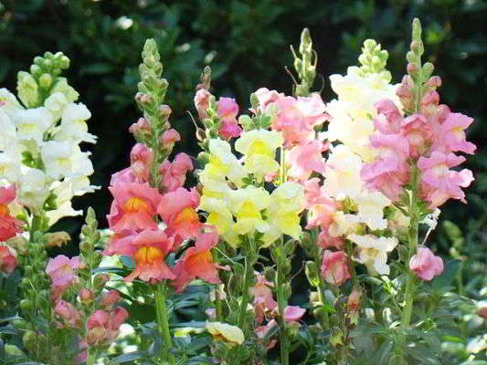
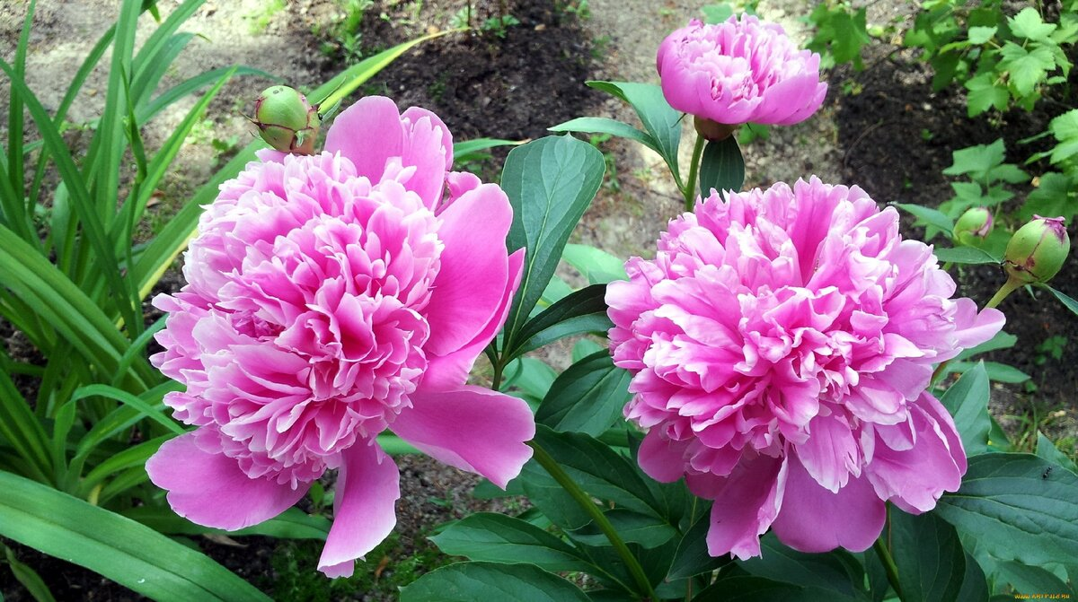
Львиный зев
Пионы

Приложение 4
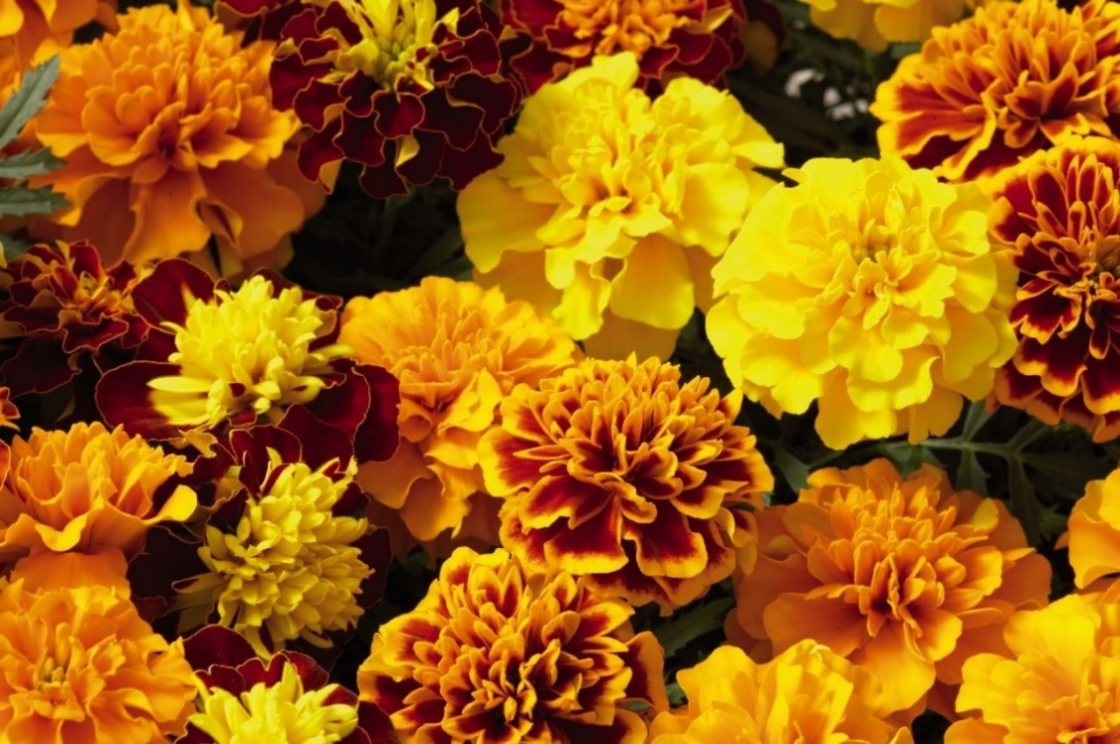
Бархатцы
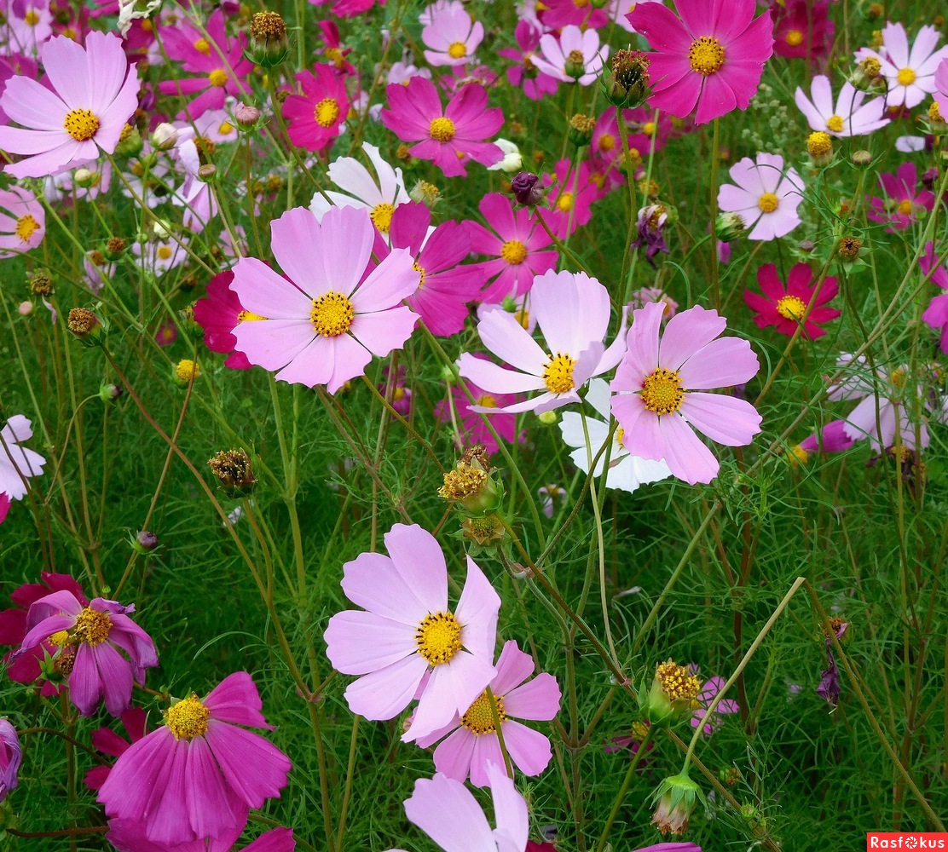

Космеи

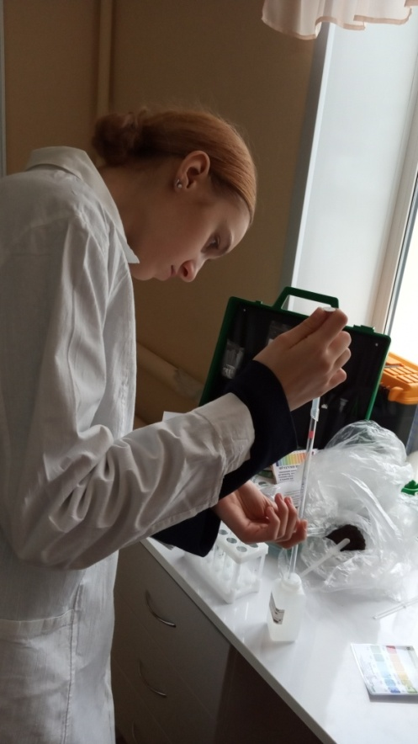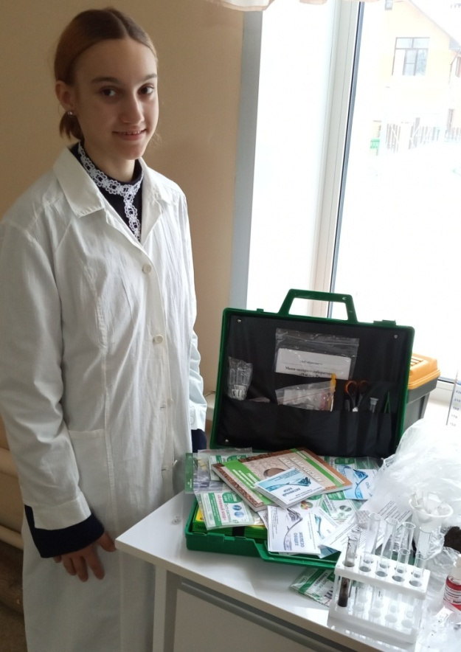
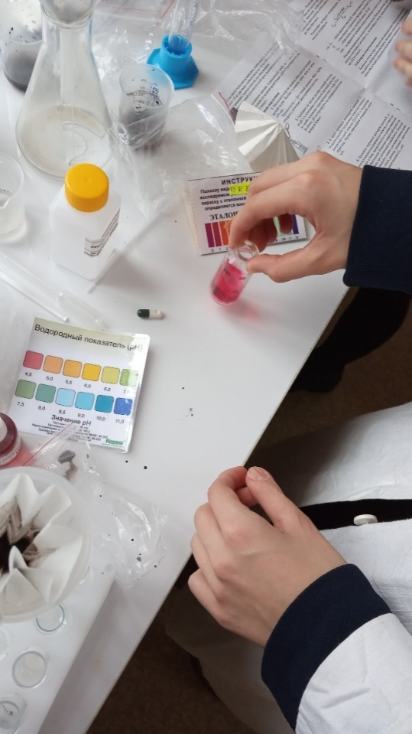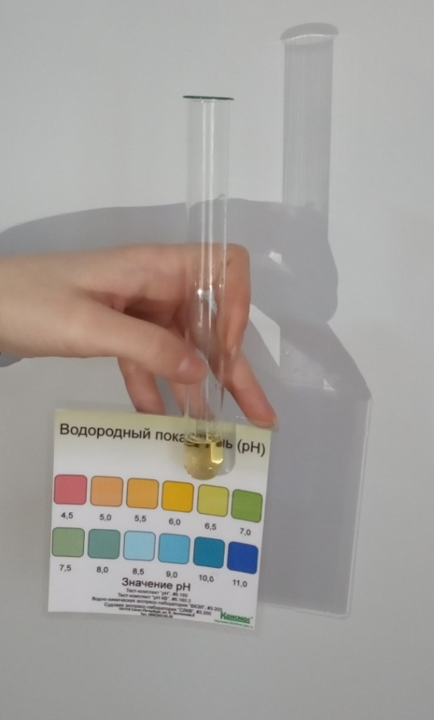

Определение кислотности проб почвы, концентрации химических элементов (алюминия, железа, кальция, свинца, хлоридов, сульфатов, карбонатов).
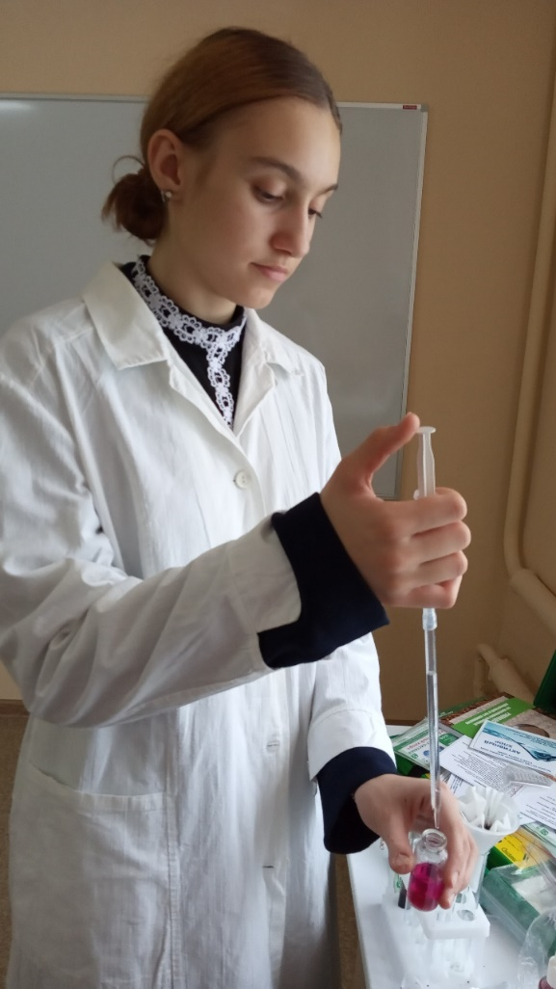

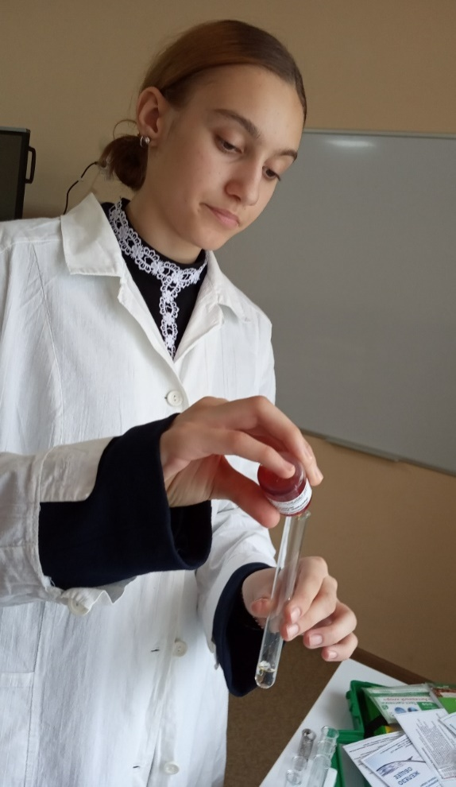
Определение солености проб почвы.

